**AMALIY MASHG‘ULOT UCHUN O‘QUV MATERIALLARI**

**2-Mavzu:** PyQt5 paketi va QtDesigner dasturi yordamida GUI dasturlarini yaratish.

**1-mashg‘ulot.** PyQt5 paketi va uning imkoniyatlari bilan tanishish.

O‘quv savollari:

1. PyQt5 paketining imkoniyatlari. PyQt5 paketini o‘rnatish.
2. PyQt5 paketini pip yordamida o‘rnatish.
3. QtDesigner dasturini o‘rnatish hamda uning imkoniyatlari bilan tanishish.

**1. PyQt5 paketining imkoniyatlari. PyQt5 paketini o‘rnatish**

Python, boshqa dasturlash tillari kabi, grafikalar bilan ishlash qobiliyatiga ega. Quyida Pythonning eng yaxshi 5 ta grafik kutubxonasi haqida foydali ma’lumotlar keltirilgan:

1. PyQt5

2. Python Tkinter

3. PySide 2

4. Kivi

5. wxPython

Dasturlash tillaridan foydalanib turli dasturlar tuzish davomida GUI dasturlar tuzish degan tushunchaga duch kelinadi. Xo‘sh GUI o‘zi nima?

**GUI** (Grafics User Interface)- bu shakllar, hujjatlar, testlar va boshqalar kabi turli vaziyatlarda foydalanuvchilardan javob olish uchun dasturchi tomonidan ishlab chiqilgan interaktiv muhit. Bu foydalanuvchiga an’anaviy Buyruqlar qatori interfeysi (CLI) ga qaraganda chiroyli interaktiv ekranni taqdim etadi.

PyQt5 - bu Python uchun grafik foydalanuvchi interfeysi (GUI). Bu dasturchilar orasida juda mashhur va GUI kodlash yoki QT dizayner dasturi tomonidan ishlab chiqilishi mumkin. QT freymworki foydalanuvchi interfeyslarini yaratish uchun vidjetlarni bevosita sichqoncha yordamida tanlab kerakli joyga joylashtirish imkonini beruvchi vizual tizimdir.

Bu bepul va ochiq kodli bog‘lovchi dasturiy ta’minot bo‘lib, crossplatformali ilovalarni ishlab chiqish uchun xizmat qiladi. U Windows, Mac, Android, Linux, Arduino va Raspberry PI da qo‘llanilishi mumkin.

PyQt5 ni o‘rnatish uchun quyidagi buyruqdan foydalaniladi:

**pip install pyqt5**

Bu yerda oddiy koddan foydalanib, PyQt5 kutubxonasidan qanday foydalanishni ko‘rsatib o‘tilgan:

from **PyQt5**.**QtWidgets** import **QApplication**, **QMainWindow**

import **sys**

​

**class** Window(**QMainWindow**):

**def** __init__(**self**):

       super().__init__()

​

       self.**setGeometry**(300, 300, 600, 400)

       self.**setWindowTitle**("PyQt5 window")

       self.**show**()

​

app = **QApplication**(sys.**argv**)

window = **Window**()

sys.**exit**(**app**.**exec_**())

**Dastur natijasi:**

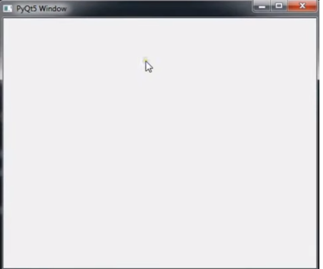

*PyQt 5 kutubxonasi interfeysi ko‘rinishi*

PyQt – bu python dasturlash tili va Qt platformasini bir-biri bilan hamjihatlikda ishlashiga imkon beruvchi mukammal bir kutubxona. U murakkab grafik interfeyslar uchun maxsus vidjetlar yaratish uchun o‘rnatilgan vidjetlar va asboblarning boy tanlovini, shuningdek, ma’lumotlar bazalariga ulanish va ular bilan o‘zaro ishlash uchun mustahkam SQL ma’lumotlar bazasini qo‘llab-quvvatlaydi.

**2. PyQt5 paketini pip yordamida o‘rnatish**

**PyQt -** Python dasturlash tili uchun Qt grafik freymvorki uchun Python kengaytmasi sifatida amalga oshirilgan kengaytmalar (bog‘lashlar) to‘plami.

PyQt Britaniyaning Riverbank Computing kompaniyasi tomonidan ishlab chiqilgan python kutubxonasi. PyQt Qt tomonidan qo‘llab-quvvatlanadigan barcha platformalarda ishlaydi: Linux, UNIX, macOS va Windows va shu kabi operatsion tizimlar.  Hozirgi kungacha PyQt ning 3 ta versiyasi ishlab chiqilgan: PyQt4, PyQt5 va PyQt6. PyQt kutubxonasi GPL (pythonning 2 va 3 versiyalari) va tijorat litsenziyalari ostida tarqatiladi.

PyQt deyarli to‘liq Qt imkoniyatlarini qamrab olgan. Bu esa 600 dan ortiq sinflar, 6000 dan ortiq funktsiyalar va metodlar degani.

**PyQt** shuningdek, QtDesigner nomli GUI dizaynerini ham o‘z ichiga oladi.  QtDesigner dasturida yaratilgan *.ui formatli dizayn faylini Python faylga o‘girib, qayta ishlash yoki to‘g‘ridan-to‘g‘ri *.ui fayli bilan *.py fayllari o‘rtasida bog‘lanish hosil qilish uchun ***pyuic*** kutubxonasidan foydalaniladi. QtDesigner dasturi PyQtni tez prototiplash uchun juda foydali vositaga aylantiradi. Bundan tashqari, Qt Designer dasturiga Pythonda yozilgan yangi grafik boshqaruv elementlarini qo‘shish mumkin.

**PyQt5 paketini o‘rnatish.** PythonningPyQt5 paketini Windows operatsion tizimiga o‘rnatish uchun quyidagi amallarni bajarish kerak:

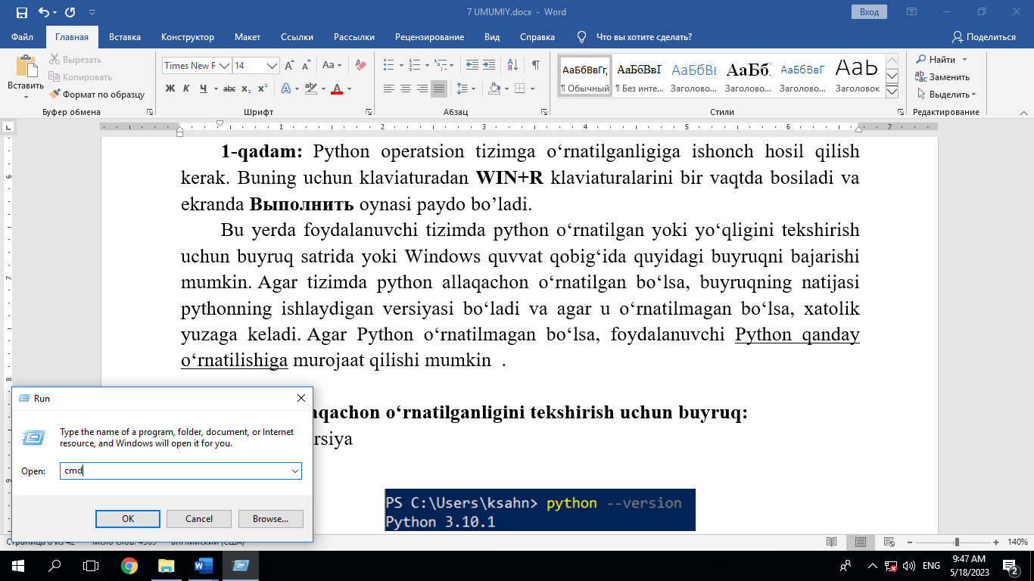**1-qadam:**  Python operatsion tizimga o‘rnatilganligiga ishonch hosil qilish kerak. Buning uchun klaviaturadan **WIN+R** klaviaturalarini bir vaqtda bosiladi va ekranda **Выполнить** oynasi paydo bo‘ladi. Bu oynaga **CMD** buyrug‘i yoziladi va ok tugmachasini bosiladi:

**Выполнить** oynasi ko‘rinishi

Shundan so‘ng consol oynasi ochiladi va u yerga operatsion tizimda python o‘rnatilganligini bilish maqsadida oddiy pythonning versiyasini bilib beruvchi buyruqni kiritamiz: **python -V**

Shundab so‘ng, agar tizimda python allaqachon o‘rnatilgan bo‘lsa, buyruqning natijasi pythonning versiyasi bo‘ladi :

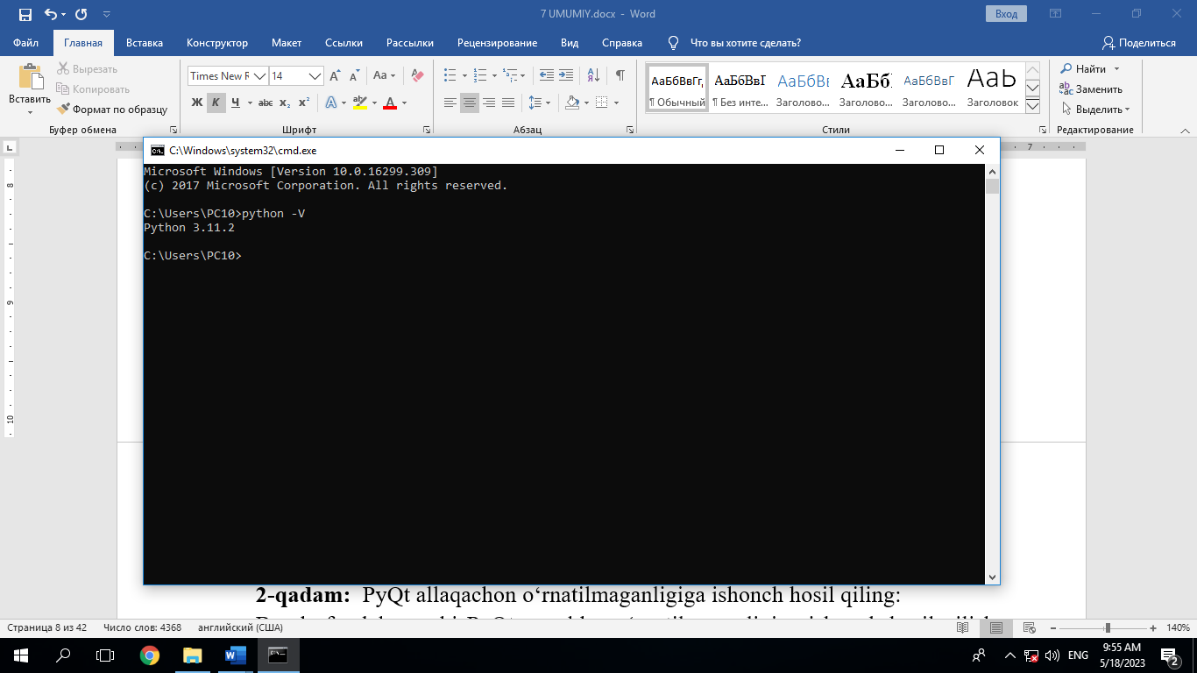

*Python versiyasini aniqlash*

Aks holda, xatolik yuzaga keladi va python o‘rnatilishi kerak bo‘ladi.

**2-qadam.**  Kompyuterga PyQt5 o‘rnatilmaganligiga ishonch hosil qilish.

Bunda foydalanuvchi PyQt avvaldan oʻrnatilmaganligiga ishonch hosil qilish uchun quyidagi buyruqni kiritishi kerak.

Consolni ochiladi va u yerga pythonning o‘rnatilgan barcha paketlari ro‘yxatini chiqaruvchi buyruqni yoziladi: **pip list.**

Shunday qilib PyQt5 tizimga o‘rnatilmagan yoki o‘rnatilganligini bilib olinadi.

**3-qadam.** **PyQt-ni o‘rnatish.** Demakoperatsion tizimga python dasturi o‘rnatilganligini va PyQt5 paketi o‘rnatilmaganligiga ishonch hosil qilindi.

Endi PyQt5 paketini tizimga o‘rnatish uchun foydalanuvchi quyida keltirilgan buyruqni konsolga kiritishi kerak: **pip install PyQt5**

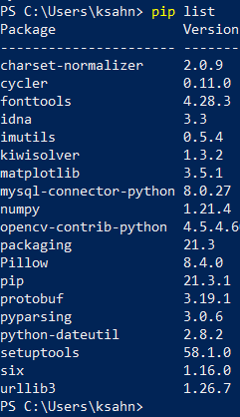

*O‘rnatilgan paketlar ro‘yxatini aniqlash.*

Shundan so‘ng hech qanday xatoliklar sodir bo‘lmasa, PyQt5 tizimga muvaffaqiyatli o‘rnatiladi va 2-qadamni takrorlash orqali foydalanuvchi PyQt o‘rnatilganligini tekshirishi mumkin.

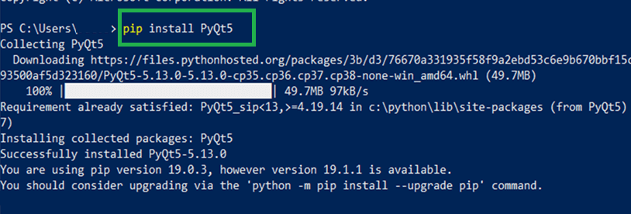

*PyQt 5 paketini o‘rnatish*

Shunday qilib Windows muhitida Python uchun PyQtni muvaffaqiyatli o‘rnatildi.

**3. QtDesigner dasturini o‘rnatish hamda uning imkoniyatlari bilan tanishish.**

QtDesigner dasturi **pyqt5-tools** to‘plami bilan birga o‘rnatiladi. Va uni o‘rnatish juda oddiy. Kompyuterning konsol oynasiga quyidagi buyruqni yoziladi va ishga tushiriladi:

**pip install pyqt5-tools**

Agar yuqoridagi buyruq ishlamasa, unda quyidagi- pip buyrug‘i pip3 buyrug‘I bilan almashtirilgan buyruqni sinab ko‘rish tavsiya etiladi:

**pip3 install pyqt5-tools**

**QtDesignerni ishga tushiring.**

Agar hammasi normada o‘rnatilgan bo‘lsa, unda bemalol dasturni ishga tushirib undan foydalanish mumkin bo‘ladi. Buning uchun oldin QtDesigner dasturi o‘rnatilgan joyni topish kerak. U odatda python o‘rnatilgan kotalogda bo‘ladi:

*C:\Program Files (x86)\Qt Designer*

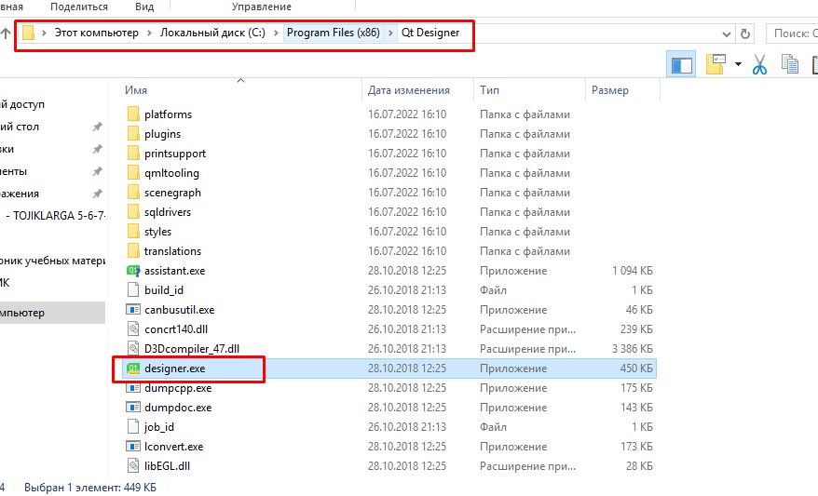

*Qt Designer dasturini ishga tushirish .*

Odatda yorliq yaratish va uni ish stoliga joylashtirish tavsiya etiladi (38-rasm):

Endi dizayn dasturini ishga tushirish va python tilidagi dasturning grafik interaktiv qismini yaratishni boshlash mumkin.

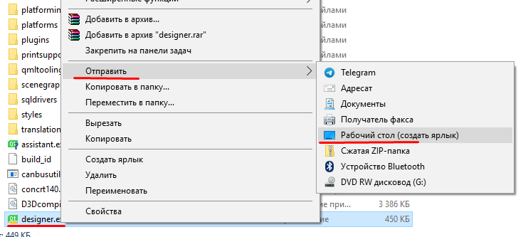

*Qt Designer yorliq dasturini yaratish*

QtDesigner dasturidan yaratilgan, ilova ko‘rinishini o‘zida saqlovchi faylni ichida python kodlarini joylashtirish uchun ushbu faylni python faylga o‘girib olish talab qilinadi. Buning uchun quyidagi amallarni bajarish kerak bo‘ladi:

1. QtDesigner dasturida yaratilgan **.ui** formatli faylni topiladi;

2. Ushbu fayl saqlangan kotalogdan turib konsolni ochiladi. Buning uchun kotlaogning **URL** manzili yoziladigan joyga **CMD** deb yoziladi va **enter** tugmasini bosish orqali konsolni kerakli kotologda ochish amali bajariladi (39-, 40-rasmlar):

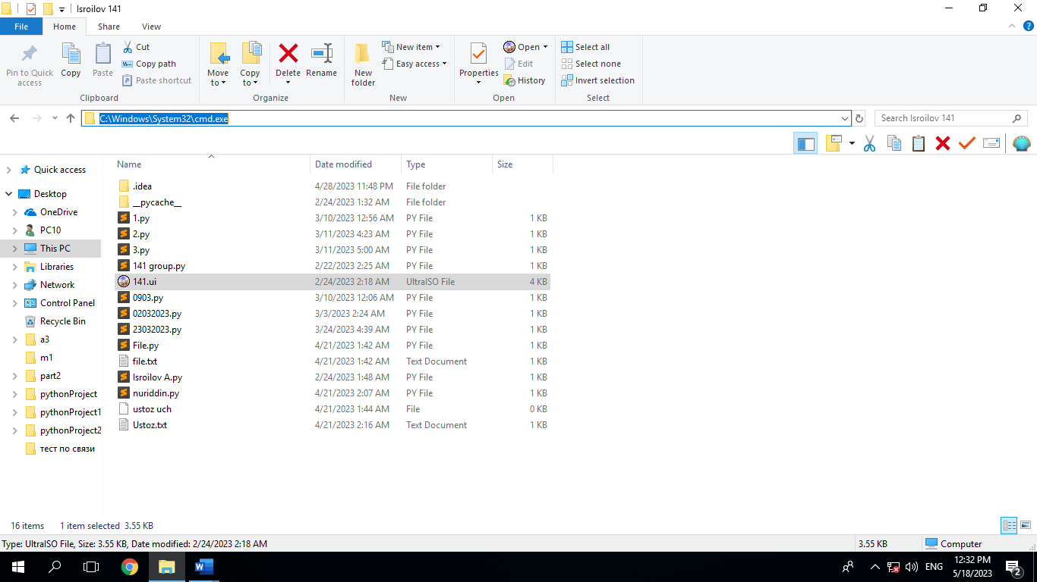

Papkaning URL manzili yoziladigan joyi

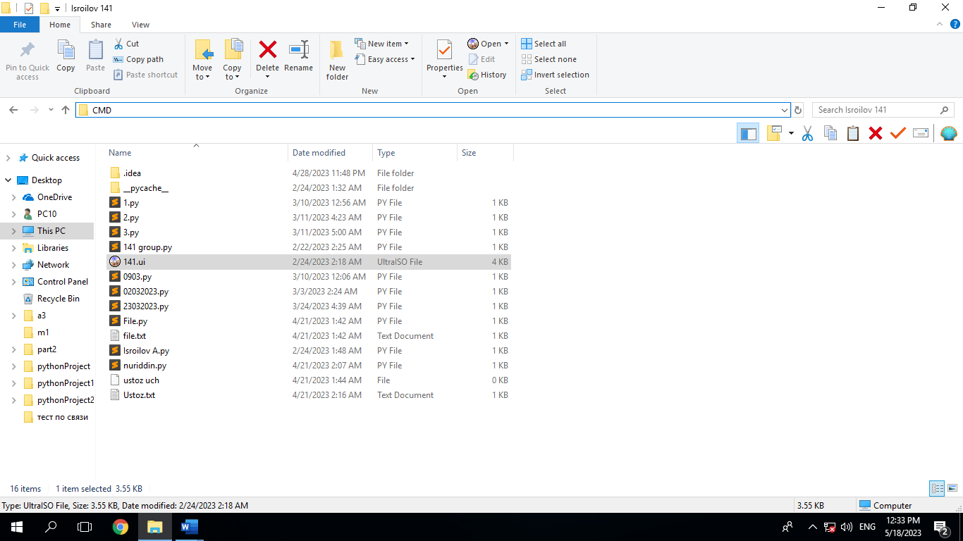

CMD buyrug‘i yozilishi kerak bo‘lgan joy.

3. Ochilgan konsol oynasiga quyidagi buyruqni yoziladi. Faqat ui_file_name yozuvi o‘rniga QtDesigner dasturining fayli nomi yozilsa, python_file_name o‘rniga hosil bo‘ladigan python fayl nomi yozilishi kerak bo‘ladi:

**pyuic5** –x "**ui_file_name**".**ui** –o "**python_file_name**".**py**

Shundan so‘ng ushbu kotalogda ko‘rsatilgan nomdagi .py formatdagi fayl ham paydo bo‘lganini ko‘rishingiz mumkin. Va ushbu python faylning tarkibiga turli python kodlarini qo‘shish, vidgetlarining qiymatlarini olish va ularni ishga tushirish uchun turli funksiyalar class, metodlar qo‘shish imkoniyati mavjud.

**Nazorat savollari :**

1.  Python PyQt 5 paketining xususiyatlarini tavsiflab bering .

2.  Windows muhiti uchun PyQt5 paketi qanday o‘rnatiladi?

3.  QtDesigner dasturini o‘rnatish qanday amalga oshiriladi?

4. QtDesigner dasturining .ui faylini .py formatli faylga o‘girish uchun qanday amallarni bajarish kerak bo‘ladi?

5. Nima uchun .ui formatli faylni python faylga og‘irish kerak?